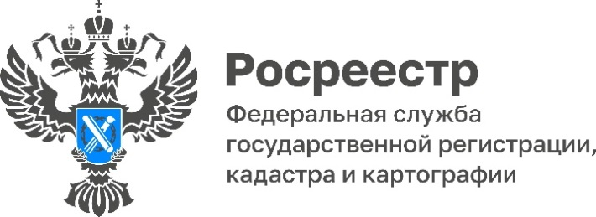

**Профилактические мероприятия Управление Росреестра по Смоленской области в 2024 году проводит на постоянной основе.**

Управление Росреестра по Смоленской области наряду с контрольными (надзорными) мероприятиями проводит профилактические мероприятия. При этом профилактические мероприятия являются приоритетными по отношению к контрольным (надзорным) мероприятиям.

Данные мероприятия проводятся с целью разъяснения контролируемым лицам обязательных требований и способов их соблюдения и осуществляются в целях стимулирования добросовестного соблюдения обязательных требований контролируемыми лицами, устранения условий, причин и факторов, способных привести к нарушениям требований и причинить вред охраняемым законом ценностям.

На постоянной основе сотрудники Управления Росреестра по Смоленской области проводят консультирование по вопросам государственного земельного контроля (надзора). За 6 месяцев 2024 года дана 321 консультация. С целью консультирования Управление организовывает «горячие линии», в ходе которых любой желающий может получить консультацию по телефону. За первое полугодие 2024 года Управлением организовано 12 «горячих линий» по вопросам государственного земельного контроля (надзора).

Также за вышеуказанный период времени в профилактических целях Управление Росреестра по Смоленской области объявило 125 предостережений о недопустимости нарушения обязательных требований земельного законодательства, провело 116 профилактических визитов.

*«В настоящее время разъяснительная работа среди владельцев и пользователей земельных участков проводится Управлением Росреестра по Смоленской области на постоянной основе. Основное предназначение профилактических мероприятий – предоставить гражданам, юридическим лицам и индивидуальным предпринимателям возможность самостоятельно, без вмешательства органов контроля устранить допущенное нарушение или исключить его совершение», -* сообщила заместитель руководителя Управления Росреестра по Смоленской области Ольга Нахаева*.*

Контакты для СМИ:

Пресс-служба Управления Росреестра по Смоленской области

Тел.: (4812) 35-12-50

E-mail: rosreestr.67region@bk.ru, 67_upr@rosreestr.ru

www.rosreestr.gov.ru

Адрес: 214025, г. Смоленск, ул. Полтавская, д. 8